2016年5月5日14:19:15

修改人：老闆娘

修改內容：會計傳票 增加“條件打印超長”，以避免打印機邊界設置導致的內容丟失。

2016年5月6日10:53:45

修改人：老闆娘

修改內容：薪資-年終，以“J“開頭的員工不管是否滿足設定的出勤天數，都只扣除了“年假，公假”之外的其他請假，其他情況都給。

2016年5月6日12:13:28

修改人：cindy

修改內容：ISO出貨報告-衝擊測試表，點擊CSA，AS，EN等列表時連接到修改版的對應單據

2016年5月11日13:56:23

修改人：cindy

修改內容：

1，ANSI衝擊測試單去掉一些項目（下圖中未打勾的項目）

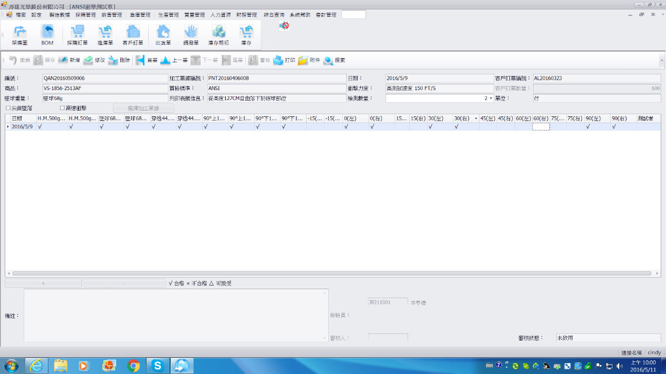

2，ANSI，JIS，EN， CSA ，AS衝擊測試單增加全選功能（點擊全選中的√或△或者×，其他所有測試項目都會自動變為一樣）

3，ANSI，JIS，EN， CSA ，AS衝擊測試單選擇加工單自動帶出單位。

4，AS衝擊測試單去掉 90°上下（左，右）

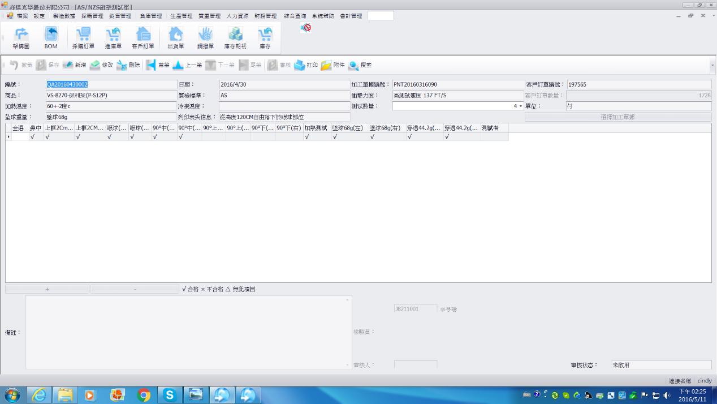

2016年5月12日16:07:35

修改人：cindy

修改內容：

1. ANSI，JIS，EN， CSA ，AS衝擊測試單選擇加工單自動算出測試數量（訂單數量/500，例如：501 跳2， 1001 跳 3）
2. 組裝成品檢驗單選擇加工單自動帶出單位.

2016年5月13日15:26:40

修改人：cindy

修改內容：

組裝成品檢驗單添加 複製 按鈕，可複製當前測試數據到新的單據。

2016年5月16日10:08:38：

修改人：cindy

修改內容：

JIS衝擊測試單去掉一部分項目（下圖中沒有打勾的項目）

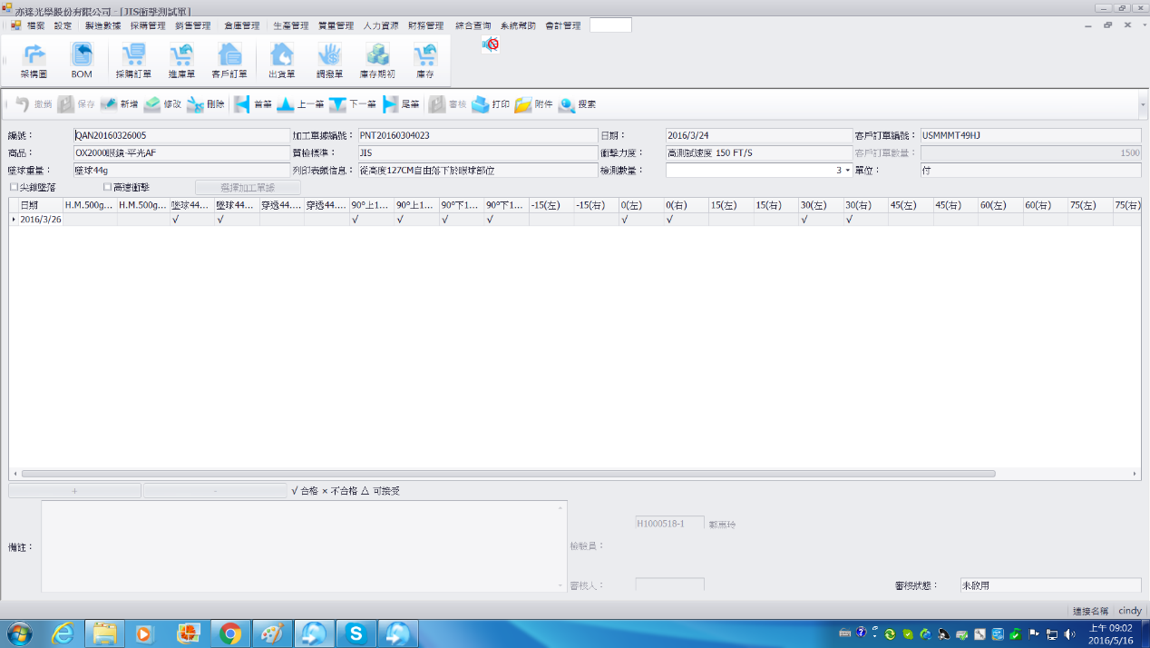

2016年5月17日14:18:16：

修改人：cindy

修改內容：

1. 組裝成品檢驗單 光學測試 打印數據格式化為 0.##

2016年5月26日19:50:21：

修改人：cindy

修改內容：

1. 出庫單單位改為銷售單位（以前是生產單位）
2. 領料單連打列印沒有“客戶單號”。

2016年6月1日14:55:21：

修改人：cindy

修改內容：外銷報告數據輸入頁光學機拉取加工單對應的組裝成品檢驗單對應的兩筆光學測試，打印外銷報告也是打印的該兩筆內容。

2016年6月3日14:35:19

修改人：cindy

修改內容：

1. BS/EN 的客戶訂單數量 要可以 修改。
2. 組裝成品檢驗單 打印帶出 目視檢驗。並且單據上面添加 客戶批號，帶加工單的 客戶批號，打印顯示出來。

2016年6月7日11:59:25：

修改人：老闆娘

修改內容：年終算法：以前是固定六位員工國定假日不扣：王明欽,陳藝鈴,蘇嘉鴻,王乙蓉,陳政瑋,林家菁。現改為員工編號以“J”開頭的都不扣。

2016年6月14日21:57:19

修改人：cindy

修改內容：ANSI等五個外銷報告選取客戶訂單時，如果客戶訂單已全部出庫則選取不到，現改為任何情況都可選取。

2016年6月26日16:32:31

修改人：cindy

修改內容：生產入庫查詢時會 輸入客戶訂單號碼 會根據對應的訂單號查詢，以前如果修改了訂單號，輸入修改後新的訂單號則查詢不到，現在已修復。

2016年7月17日17:58:59

修改人：會計

修改內容：

1. 員工考勤管理：在考勤列表雙擊可彈出對應日期的考勤訂正。訂正時間不填即設置為當日沒有上下班時間，訂正時間填寫則錄入到系統上下班時間。
2. 年度休假日設定：去掉右邊國定假日，統一錄入到左邊。左邊增加一列“是否國定假日”，勾選即為國定假日，用於計算薪資。
3. 重新設計年度休假的自動排假，可選“只排週日”，“週六，週日全排”兩種。

2016年7月19日00:42:04

修改人：會計

修改內容：

1. 員工基本資料：在職人員一覽表和離職人員一覽表 裡面增加“卡號”，可通過卡號查詢員工信息。
2. 應付/應收票據：保存時檢查“支票號碼”，若存在，提示。

2016年7月21日01:25:39

修改人：何總

修改內容：

1. 打卡管理：增加“打卡總數”和“打卡人數”，只可根據打卡類型刷新數量。

2016年8月3日20:31:52

修改人：何總

修改內容：

1. 修復bug，此bug導致員工離職后異常考勤在離職后的日期還會出現該員工信息。

2016年8月13日17:31:56

修改人：何總

修改內容：

1. 增加“客戶商品年度出貨查詢”，可查詢某件商品年度出貨數量。

2016年8月23日23:37:18：

修改人：何總

修改內容：

1. 員工排序時，編號以“O”開頭的固定排到以“H”開頭的後面。

2016年9月4日22:05:19：

修改人：何總，cindy

修改內容：

1. 修改“客戶商品年度出貨查詢”，可查詢某個客戶下面的所有商品客戶商品年度出貨數量。使用方法：設定-客戶-客戶商品年度出貨，首先選擇一個客戶，點擊選擇客戶商品可以選擇該客戶對應的所有客戶商品，選好後直接關閉即可，然後輸入日期區間即可查詢該區間內出貨數量，按照年度加總。如果要查一整年的數據，起始日期應填1月1號，結束日期應填12月31號。
2. 修復BUG，客戶退貨單一覽表中點擊詳情，每次都跑到最後一筆，現在可以對應到相應的單據。
3. 修改 ANSI衝擊測試單的“客戶訂單數量”現在可以修改。

2016年9月21日00:06:37

修改人：何總

修改內容：

1，所有員工排序按照A-H，O，I-N，P-Z

2016年10月5日18:35:44

1. 修復“客戶商品年度出貨查詢”BUG，導致導出數據全為0。

2016年10月17日03:30:14

1. 修復“客戶商品年度出貨查詢”BUG，導致在某些Office版本不同的電腦無法導出。

2016年10月27日22:09:59

修改人：Cindy

修改內容：

1. 委外入庫單，沒有Key廠商不能保存
2. CEEN外銷報告格式調整
3. AS外銷報告格式調整
4. ANSI搜索结果进去总是跑最后一笔，已解决

2016年11月1日20:05:30

修改人：Cindy

修改內容：

1. 生產加工單—領料單—領料單批號要可以複製。

2016年11月21日22:14:51

修改人：Cindy

修改內容：

1：所有外銷報告拉取訂單不能重複

1. ANSI，CSA外銷報告的列印格式更改
2. 新增ANSI外銷報告2015

2016年11月23日20:36:49

修改人：Cindy

修改內容：

1. 商品-附件，可以上傳附件，以前不行。

2016年11月24日23:18:44

修改人：Cindy

修改內容：

1. 委外加工單報表格式作廢，啟用新版報表。

2016年11月25日22:00:45

修改人：Cindy

修改內容：

1. 委外加工單打印格式增加內容。

2016年12月6日00:26:34

修改人：Cindy

修改內容：

1. 生產加工一覽表 導出日期不要英文，改為數字。
2. 長期未出倉商品打印增加 版本
3. 光學厚度表 列印格式更改
4. 衝擊測試單 列印格式更改

2016年12月7日12:47:39

修改人：何總

修改內容：

1. 薪資設定 報錯修正
2. 未满一月 底薪 计算出错
3. 迟到扣款四舍五入

2016年12月10日21:13:27

修改人：Cindy

修改内容：

1. 光學厚度表列印格式修改

2016年12月15日23:44:31

修改人：何總

修改內容：

1. 增加“員工休假匯總”導出Excel
2. 增加“年度休假”導出Excel

2016年12月16日23:13:19

修改人：何總

修改內容：

1. 導出“年度休假” 細分所有請假類別

2016年12月17日15:10:57：

修改人：淑娟

修改內容：

1. 導出“年度休假” 增加到職日期

2016年12月27日21:39:41：

修改人：Cindy

修改内容：

1. 权限设置-增加“显示委外合同单价”

2017年1月4日23:10:15：

修改人：cindy

修改內容：

1，CSA外銷報告 技術標準 改為：CSA Z94.3-2015

2017年1月5日22:35:07：

修改人：Cindy

修改內容：

1. CSA外銷報告技術標準的修改

2017年1月19日22:36:48：

修改人：Cindy

修改內容：

1. 客戶基本資料和選擇客戶頁面添加 “客戶”，此客戶帶到所有的外銷報告中。
2. ANSI2015外銷報告 透視率欄改為可修改
3. ANSI2015外銷報告 報表取樣計劃 去掉 第二行內容

2017年1月24日21:43:21：

修改人：Cindy

修改内容：

1. CSA外销报告：当技术标准为2015时 ，右下角改为“R7-08-03-R-2”

2017年5月10日20:15:17：

修改人：Cindy

修改内容：

1，CSA外销报告：测试标准栏请更改为可以点选：CSA Z94.3-07和CSA Z94.3-2015.

2，清晰度测试报告：散光度的数值是绝对值，即没有负值，目前页面是有负值；球面度数有正负值之分，目前页面只显示正值.

【备注：公式为：散光度数：｜D1-D2｜； 球面度數：(D1+D2)/2】

2017-5-12 20:41:54：

修改人：李佐琴

修改内容：

1. ANSI2015，CSA 外销报告打印优化

2017年5月18日22:09:55：

修改人：李佐琴

修改内容：

1. ANSI2015报表调整
2. 出货验货单：最后一栏“出货冲击标准/耳压测试”改为“检测标准”，且判定栏改为可以点选：如ANSI/CSA/AS/EN/JIS/GB

2017年6月1日21:48:13

修改人：李佐琴

修改内容：

1. 增加两个雪镜的外销报告

2017年7月3日23:13:32

1. 雪镜外销报告 格式调整

2017年8月27日13:05:15

修改人：Cindy

修改内容：

1. 增加 货品-货品关键字
2. 增加 生产入库-生产月报表

2017年8月30日00:50:24：

修改人：nana

修改内容：

1. 手册导入对新版本手册做了修改以适应，现在已可以使用。
2. 上次的雪镜外销报告早做好了，一直忘了发，今天Cindy说起，我才想起来，实在不好意思。

2017年9月3日23:21:59

修改人：nana

修改内容：

1. 商品库存记录增加导出Excel功能
2. 商品关键字分类增加搜索历史记录
3. 进出仓明细可按照条件查询
4. 生产入库 导出月报表Excel 增加明细日期

2017年9月7日23:39:21：

修改人：nana

修改内容：

1. 生产入库单 打印 显示为 商品入库

2017年9月25日23:14:41

修改人：nana

修改内容：

1. 选择商品时 可以全选。

2017年10月25日18:56:24

修改人：nana

修改内容：

1. 生产入库单据，当入库货位为空时，商品→库存记录，不计算账面数量。

2017年11月1日01:04:48

修改人：Cindy，yiayia，nana

修改內容 ：

1，“摩比亦達 JIS更改程式 ” 這份文件修改完畢

2017年11月2日20:15:35

修改人：nana

修改内容：

1. 增加“入料检验单(新)”
2. 生产入库单 “编号”和“加工单号”对调位置。

2017年11月7日15:29:32：

修改人：

修改内容：

1，完成了上次改动剩余。

2017年12月4日23:29:32：

修改人：Nana

修改内容：

1. 先初步实现商品的三级分类，以及对应的后续相关查询等。
2. 在查询商品时，点击原来的一级分类依然可以显示出所有该分类下的商品，点击二，三级分类显示对应下面的商品。
3. 目前其他关联查询还是使用的一级分类

2017年12月10日10:00:43：

修改人：李佐琴

修改内容：

1，上次去摩比讨论的质检部分JIS生产流程品质管制表 修改完成。

2017年12月20日15:15:01：

修改人：李佐琴

修改内容：

1. 质检部分小修改

2018年3月2日20:34:33：

修改人：nana

修改内容：

1. 老版即时库存导出阶梯式Excel

2018年3月23日21:56:51：

修改人：nana

修改内容：

1，一些报表名字更改

1. 加工单打印带出母件的客户型号

2018年4月9日01:29:40：

修改人：

修改内容：

1. 仓库管理，增加“进出仓明细(Excel版)”

2018年5月14日18:59:13：

修改人：

修改内容：

1. 修改表单编号

2018年5月23日18:48:23

1，增加组装盘点录入/差异

2，质检单编号修改

3，增加AS2017外销报告

1. 即时库存(现场版)计算方式修改

2018年5月29日14:25:10：

1. 质检-外销报告，表单号修改

2018年6月26日23:42:11：

1. 组装现场差异增加导出Excel

2018年6月29日20:02:08：

1. 组装现场差异表，算法改变（理论数量=验片数量+组装现场数量）
2. 生产退料，增加一列“不计算库存”,在退回废料的时候勾选，不会增加库存

2018年7月4日08:26:56：

1. 计算即时库存时增加了起始日期节点，目前设置为“2017.10.1”

2018年7月5日23:17:35:

1. 组装现场盘点 增加导出Excel

2018年7月11日17:48:23：

1. 组装现场即时库存计算方式 增加结案日期做判断

2018年7月14日19:31:26：

1. 质检表单号修改

2018年8月1日23:48:52：

1. 组装现场算法修改

2018年8月10日01:12:19：

1，组装现场算法修改，增加客户订单的结案日期（顺便把客户订单/加工单结案日期没出现修正）

1. 质检部分表单、领料单列表添加“客户型号”

2018年8月19日22:20:38：

1. 近日来的所有修改
2. 组装现场数量计算修改：母件退料相应扣减

2018年8月21日21:16:47：

1. 质检单据带出客户型号：有些商品没有客户型号，则带出母件的型号

2018年8月22日20:59:55：

1. 品管线上检查表 添加客户型号
2. AS增加审核功能，打印带出审核人和报告日期

2018年8月27日20:58:11：

1. AS2017外销报告 球面度数打印修改
2. 耳压外销报告改为 AS耳压外销报告

2018年8月30日21:47:49：

1， 模具上線檢查表 格式修改，添加“外觀/軟料附著度”2， 已分配量BUG修復

2018年10月11日22:36:36：

1. 出货单查询增加“出货客户”“客户订单号”

2018年10月13日11:53:17：

1. 进仓单查询，增加导出功能

2018年10月14日16:53:17：

1. 出仓单查询条件增加“仓库”，增加导出功能
2. 进仓单导出增加“数量”

2018年10月27日22:53:17：

1. 客户订单修改订单号码对应单据同步修改
2. 进出仓明细（Excel）版导出增加 单据编号，客户订单号码

2018年11月7日20:02:54：

1. 近日来群里讨论修改

2018年11月14日18:51:16

1. AS冲击测试单 坠球68g 改 坠球42g±0.5g
2. 光学厚度表 客户订单号显示修复

2018年12月5日16:42:33：

1. 销售管理-销售订单明细表，订单编号改为“库房”
2. 生产入库导出Excel增加手册号，项号

2018年12月7日14:55:47：

1. 为稽核为更新的一系列单据

2019年1月4日09:40:03：

1. 质检部分，增加“阻燃性测试表”
2. 入料检验单(新)，可以连接“冲击测试”，“雾度测试”，“恻然性测试”

2019年1月24日19:44:47

1. 生产退料查询条件改同生产领料查询条件一样。
2. 冲击测试单增加“原料单位”，检验项目增加“H.M.500g”，“穿透44.2g”，“坠球68g/44g/43g/42g”
3. 雾度测试单增加“原料单位”
4. 阻燃性测试表详细显示出“备注”，表尾备注改点选。
5. 生产退料订单号改到下面详细中，以后可支持一笔退料单对应多笔订单
6. 增加，仓库管理-待转区库存，用于计算指定日期的仓库待转区库存。

2019年1月30日11:43:02

1. 生产加工生成领料单时，会带上手册信息。
2. 加工单打印时，“客户型号”，如果商品本身没有型号，则只带对应订单商品的母件型号，以前是带出订单中所有该商品母件的型号

2019年2月1日11:01:54：

1. JIS外销报告打印结果第五项，1/500 改为 1PCS
2. CSA外销报告 技术标准默认“2015”，冲击速率默认“46”

2019年2月12日12:03:11：

1. 日常BUG修改

2019年2月23日22:51:25：

1. 阻燃性测试表 打印，带出备注。

2019年2月25日22:05:37：

1. 雾都测试单 测试标准 增加选项 “≤3%”
2. 入料检验单 增加“测验单位”
3. 阻燃性测试表 增加“单位”，表单号
4. 生产退料，如没有选择子件，默认退表头母件。

2019年2月27日20:34:30

1. 入料检验单打印 “日期” 改 “入料日期”
2. 阻燃性测试表去掉 详细里面的 “测试者”
3. 解决多系统同时开启时出现的单据混乱，附件混乱 等BUG
4. 修正，从物料需求打印加工单客户订单号没有更新的BUG
5. 修正，入料检验单上传附件报错问题。

2019年3月12日18:52:49：

1. 生产管理-区间查询入库/换算原料，在计算射出、验片合格数量的时候根据手册号分组计算

2019年3月20日22:32:57：

1. 加工单打印修改
2. 增加“客户管理-客户商品年度出货查询”
3. 进出仓明细Excel版，增加 “加工单”

2019年3月22日20:33:29：

1. 进仓单可以拉取加工单信息，导出进出仓明细是进仓单也带上PNT号码
2. 生产领料区间查询导出Excel 明细中带上客户订单号码

2019年4月2日18:20:29：

1. 区间入库查询导出Excel BUG修复
2. 进仓单添加“客户订单号”
3. 进出仓明细(Excel)版导出增加手册号，手册项号

2019年4月9日11:51:49：

1. 修复个别单据导出Excel 报错的问题

2019年4月22日14:25:14：

1. BOM导出增加净重
2. 即时库存（现场版）组装现场计算修复

2019年4月30日20:17:02：

1. 质量管理-组装成品检验单：增加“耳塞绳是否粘好”和“耳塞是否有钢珠/铜柱”

2019年5月17日16:09:48：

1. 生产入库：不良统计增加“开机损坏”，“毛边”，“溢料气孔”，“破皮”，  
   “变色”，“密合度”， “缩水”这一项在前面有，没有加进去
2. 模具上线检查表：班别是点选的，在人事系统里面设置，加工别点选在最后增加了空白。

2019年5月24日22:52:31：

1. 安适康耳塞部门 区间入库查询修改
2. EN外销报告修改

2019年6月25日20:31:26：

1. 手册料件出货明细 修改BUG
2. 手册料件出货明细 增加权限

2019年7月3日00:17:47：

1. 销售订单明细表手册号 改为 多选

2019年7月21日13:33:06：

1. 组装现场仓的及时库存计算优化。

2019年11月10日18:10:36：

1. 各质检单据报表修改
2. 添加“EN耳护外销报告”